**小学语文学科名著阅读指导课程（三年级）**

**古诗中的秋天**

**学习任务**

1.请打开语文书第15页，用你喜欢的方式朗读课文。

2.看看课后的生字，你是否还记得它们？请把每个字认真地读一读，再记一记。

3.依据书上的注释和课后的习题，回忆一下课堂上老师所讲的内容和方法。

**知识要点**

通过《夜书所见》了解关于秋天的诗歌，阅读秋天的经典诗歌，积累描写秋天的诗词。

**相关内容链接**

**《夜书所见》和秋天的诗歌**

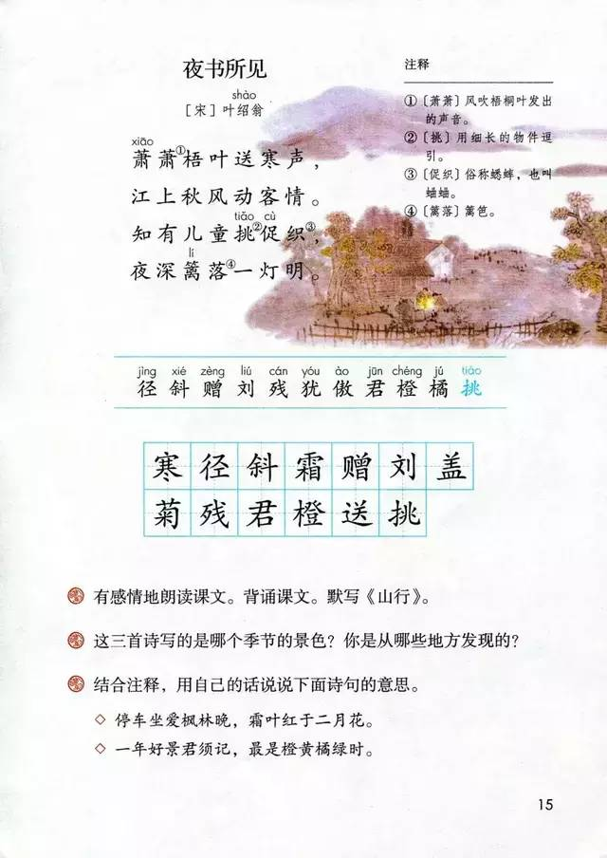

**品读《夜书所见》**

上学期我们学习了《夜书所见》这首古诗，你还记得吗？《夜书所见》是南宋诗人叶绍翁创作的一首七言绝句。萧萧的秋风吹动梧桐叶，送来阵阵寒意，客游在外的诗人不禁思念起自己的家乡。一二两句写景，借落叶飘飞、秋风瑟瑟、烘托诗人漂泊流浪、孤单寂寞的凄凉之感。三四两句写儿童夜捉蟋蟀，兴致高昂，巧妙地反衬悲情，更显客居他乡的孤寂无奈。这首诗虽写乡思之情，但作者不写如何孤独、如何思念，而着重于夜间小景。现在我们赶快打开课本，出声读一读这首诗吧！

**品读叶绍翁**

叶绍翁是[江湖诗派](https://baike.so.com/doc/6101600-6314711.html)诗人，他的诗以[七言绝句](https://baike.so.com/doc/5330396-5565570.html)最佳，如：“[春色满园关不住](https://baike.so.com/doc/5408108-5646074.html)，[一枝红杏出墙来](https://baike.so.com/doc/5356924-5592434.html)。” 历来为人们所传诵。你想了解这位诗人吗？你可以通过查找资料的方式了解叶绍翁，也可以读一读下面老师给你的链接。

【阅读链接】

叶绍翁，字嗣宗，号靖逸，南宋诗人。叶绍翁因祖父关系受牵连，家业中衰，曾在朝廷做小官。他长期隐居钱塘[西湖](https://baike.so.com/doc/1049750-1110349.html)之滨。叶绍翁著有《[四朝闻见录](https://baike.so.com/doc/7890463-8164558.html)》，被收入《[四库全书](https://baike.so.com/doc/2890663-3050534.html)》，其诗语言清新，意境高远，属[江湖诗派](https://baike.so.com/doc/6101600-6314711.html)风格。

秋天在诗人的眼里是一个五彩缤纷的季节，它是欢乐的、凉爽的、果实累累的，更可以是激发人乐观向上的。我们一起再来读读关于秋天的诗。

**品读诗歌中的秋天**

【阅读链接】

《秋夕》

唐·杜牧

银烛秋光冷画屏，轻罗小扇扑流萤。

天阶夜色凉如水，坐看牵牛织女星。

**译文**  
银烛的烛光映着冷清的画屏，手执绫罗小扇扑打萤火虫。  
夜色里的石阶清凉如冷水，静坐凝视天河两旁的牛郎织女星。

**注释**  
秋夕：秋天的夜晚。  
银烛：银色而精美的蜡烛。银，一作“红”。画屏：画有图案的屏风。  
轻罗小扇：轻巧的丝质团扇。流萤：飞动的萤火虫。  
天阶：露天的石阶。天，一作“瑶”。  
坐看：坐着朝天看。坐：一作“卧”。  
牵牛织女星：两个星座的名字，指牵牛星、织女星。亦指古代神话中的人物牵牛和织女。

【阅读链接】

秋词

作者：刘禹锡（唐）

自古逢秋悲寂寥，我言秋日胜春朝。  
晴空一鹤排云上，便引诗情到碧宵。

**译文：**自古以来，骚人墨客都悲叹秋天萧条，我却说秋天远远胜过春天。秋日晴空万里，一只仙鹤排开云层扶摇直上，便引发我的诗情飞上云霄。

**注释：**自古：从古以来，泛指从前。

寂寥：空旷无声，萧条空寂，这里指景象凄凉。

悲寂寥：悲叹萧条空寂。

春朝（zhāo）：春初。朝，有早晨的意思，这里指的是刚开始。

排云上：冲破云层，领空直上。

排云：推开白云。

排：推开，有冲破的意思。

碧霄：青天。

逢：遇到，相逢。

通过前两天课程的学习，同学们又回顾并深入学习了三首描写秋天的古诗《山行》、《赠刘景文》和今天所学的叶绍翁的《夜书所见》。通过拓展阅读，又积累了两首关于秋天的古诗。秋天是一个美丽的季节，丰收的季节，也是一个容易引起人愁思的季节。今天我们就跟随着古诗词走进秋天，一起诵读经典，约会秋天。

**品读散文《诗中的秋》，从中积累更多关于秋天的诗词**

【阅读链接】

诗中的秋

小时候，爸爸教我一字一句地朗诵唐诗，还说，你长大了就能懂得读诗的妙处。我问爸爸什么叫"妙处"，爸爸笑而不答。不过，读诗的时候，纱窗外的萤火虫正提着灯笼跳舞，风吹竹叶沙沙伴唱，还有草丛中的牛蛙沙着嗓子呱呱地叫，把爸爸的呤哦声衬托得很"古典"。

我读诗一定始于某一个秋天，因为《子夜吴歌·秋歌》 是我会背诵的第一首唐诗。"长安一片月，万户捣衣声" ，我问爸爸"捣衣"是什么意思，爸爸说，隔壁林家阿婆不是蹲在河边大石块上用棒子打衣服吗?这样，衣服可以洗得干净些，这就是"捣衣"。哦，懂了。

我就这样一首首读了下来，读了很多描写秋天的古诗。"空山新雨后，天气晚来秋。明月松间照，清泉石上流。" 哦，这首诗我懂得。我家屋后有山，山上有树，每逢深秋雨后，看月光在树间空穿行，听山泉在岩石间流淌。这诗句中的意境就隐隐地浮现出来了。

"近种篱边菊，秋天未著花。" 这两句我也懂得，只是我并不喜欢菊花的长相，它们的花瓣为什么这样整齐呆板呢?纸剪出来的似的。谢了的花梗子又黏又滑，还有一种难闻的怪味。读到"青枫江上秋帆远，白帝城边古木疏" ，就是一幅清淡的水墨画了，秋风送远了帆影--跟好朋友分别，心里是多么难舍啊!

[张籍](https://baike.so.com/doc/1180437-1248712.html)有一首《[秋思](https://baike.so.com/doc/5402559-7361583.html)》:"洛阳城里见秋风，欲作家书意万重。复恐匆匆说不尽，行人临发又开封。" 还有[岑参](https://baike.so.com/doc/5386142-5622592.html)的《[逢入京使](https://baike.so.com/doc/977632-1033422.html)》:"故园东望路漫漫，双袖龙钟泪不干。马上相逢无纸笔，凭君传语报平安。" 两相对照，不都把思念故乡和亲人的心情写活了吗?渐渐地，我读诗读出了兴趣，也会比较同一类题材的不同写法和诗人不同的情感表达方式，也关心起诗人的身世际遇了，我因此增长了不少知识。